平成26年度

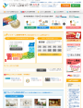
リフォーム事業者検索サイト 「リフォーム評価ナビ」
リフォーム評価ナビ情報提供充実事業
募 集 要 項
Ⅰ.募集概要
募集内容 | リフォーム評価ナビ情報提供充実事業（以下；作成サポート事業）への応募事業者様を全国で200社募集します。  ※募集数を超えた時点で、申込みの受付を終了します。
受けられる  サービス | 以下のページにおける、写真や文章の検討、および「リフォーム評価ナビ」への登録作業のサポートが受けられます。  1. 会社について（以下；会社情報ページ）、2. 口コミ一覧（以下；口コミページ）  3. この会社をもっと知りたい（以下、ＰＲページ）
応 募  要 件 | 1. 「リフォーム評価ナビ」へ新規に登録する事業者であること。  2. リフォーム瑕疵保険の事業者登録をしていること。または、「リフォーム評価ナビ」  登録申込までに登録を完了すること。  3. 「リフォーム評価ナビ」の登録規程を遵守すること。  4. 本事業に必要な情報をご提供いただけること。※情報は以下表の通り  5. ＰＲページの申込を行うこと。
応 募  方 法 | 本紙の最後に付いている、応募申込書に必要事項をご記入、ご捺印の上、下記までファクスまたはＥメールにて、ご提出ください。  一般財団法人 熊本県建築住宅センター  ファクス：０９６-２８５-６９６６, TEL：０９６-３８５-０７７１  Ｅmail：sugimura@bhckuma.or.jp
選 定  通 知 | 提出された応募申込書に基づき、対象事業者を選定します。選定結果につきましては、個別に通知します。

※事業者様にご提供頂きたい情報
◆1. 会社について（会社情報ページ）
- 登録申込書の必須事項
② 以下項目の写真画像データ
1.会社基本情報、2.得意分野、3.リフォーム事例3件以上、4.その他のサービス、5.経営理念
◆２. 口コミ一覧（口コミページ）
① 対象となるお客様と件数：サイト掲載時から過去3年以内に施工完了したお客様、3件
② 提供する写真 ：口コミ対象となるリフォーム工事写真：施工前１枚、施工後２枚。
③ 口コミコメント：口コミ対象のお客様から６項目のコメントと評点及び評価コメント1項目。
④ 事業者コメント：③の各お客様のコメントに対する事業者様のコメント。
◆3. この会社をもっと知りたい（ＰＲページ）
- ＰＲページに必要な写真や説明文を、６ブロック以上の情報提供をする。
Ⅱ. 業務の実施体制
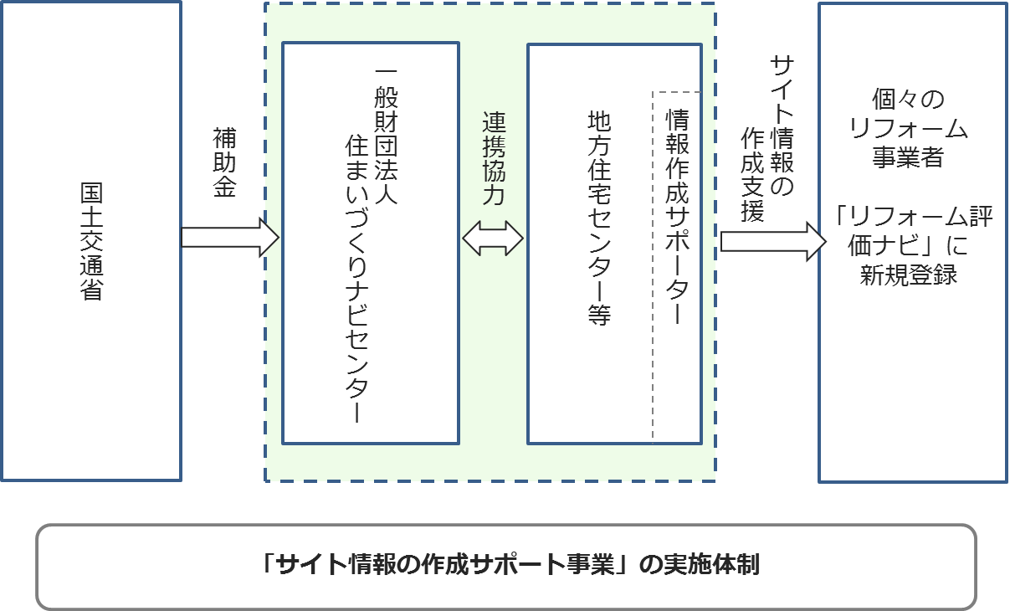
作成サポート事業では、国土交通省 補助事業（平成2６年度 国土交通省 「住宅ストック活用・リフォーム推進事業」）により、1事業者当たり10万円相当の「サイト情報の作成サポート」サービスが提供されます。

Ⅲ. 業務の流れ
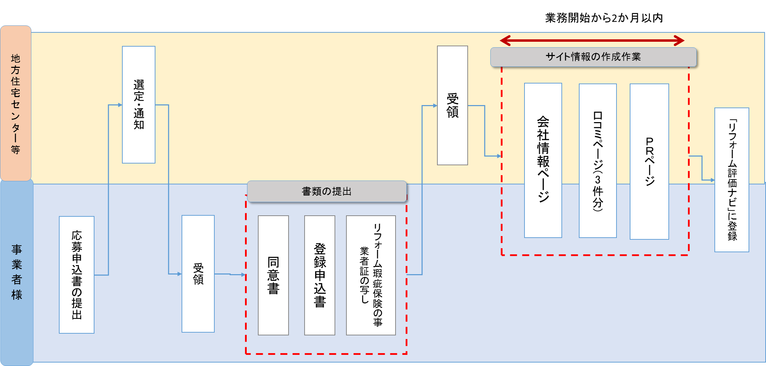

Ⅳ. 「リフォーム評価ナビ」について
1. 「リフォーム評価ナビ」とは
一般財団法人が運営する公正･中立な「リフォーム事業者検索サイト」です。
リフォームをお考えのお客様が､ご自身の要望に合う事業者を探し、問合せや見積を依頼することができます。サイトには､リフォーム事業者の「会社情報」や「リフォームの施工事例」の写真や解説、またリフォーム経験者の「口コミ」などが掲載されています。
2. 補助事業対象者さまのサイト利用料金（税別）/年間
通常 作成サポート事業
- 初回登録料： 20,000円 ⇒ 10,000円（税別）（50％OFF） ② 年会費： 24,000円 ⇒ 24,000円（税別）
  - 利用開始初年度は、利用開始月の翌月から3月までの月数分（月額2,000円、税別）
の料金を、一括してお支払いただきます。

③ ＰＲページ利用料
平成26年度 60,000円 ⇒ 無料
参照 平成27年度 60,000円 ⇒ 30,000円（税別）（50％OFF）
参照 平成28年度 60,000円 ⇒ 60,000円（税別）（通常）
④口コミ掲載料 10,000円（税別）／１件
※ 事業者登録から３ケ月を過ぎて、口コミが追加された場合、上記料金を申し受けます。但し３か月以内であれば合計５件まで、無料です。



お問合先・申込先 「リフォーム評価ナビ」運営機関
一般財団法人 住まいづくりナビセンター
リフォーム評価ナビ事務局
担当：紙崎・荻原・大泉

〒104-6201
東京都中央区晴海1-8-12オフィスタワーZ1階
Tel:03-5166-9053 Fax：03-5166-9054
E-mail：reform@refonavi.or.jp
一般財団法人 熊本県建築住宅センター
担当：公益事業課 杉村

〒８６２-０９５０
熊本市中央区水前寺６丁目３２-１
Tel:096-385-0771 Fax：０９６-２８５-６９６６
E-mail：ｓｕｇｉｍｕｒａ@bhckuma.or.jp

2014.06.25版

平成２６年度 リフォーム評価ナビ情報提供充実事業

応募申込書

（一財）●●県建築住宅センター 御中

当社は、募集要項の内容を全て理解し、「リフォーム評価ナビ」の登録規程を遵守することに同意し、
リフォーム評価ナビ情報提供充実事業に申し込みいたします。

申込日：平成 年 月 日
事業者名：
役職：
代表者名： ㊞
[1] 会社概要
（□：該当箇所に☑をご記入して下さい）
[2] ご連絡窓口 （※選定にあたり、連絡を差し上げる場合がございます。）

